КОМПЬЮТЕРНОЕ МОДЕЛИРОВАНИЕ АДСОРБЦИИ ФУЛЛЕРЕНА НА ГРАФЕН

Ф.Ф. Умаров1, А.Н. Улукмурадов2 ,И.Д. Ядгаров2

И. З. Уролов2 И.А. Абдурахманова 3

1Казахстанско-Британский технический университет, Алматы, Казахстан

2) Институт ионно-плазменных и лазерных технологий АН РУз. Ташкент, Узбекистан

3) Ургенчский государственный университет, Ургенч, Узбекистан

Была построена компьютерная модель одиночного бездефектного фуллерена C60. Затем строилась компьютерная модель графена, которая предназначена для рассмотрения вопроса адсорбции фуллерена на поверхности графена. Для этого был выбран прямоугольной участок графена, состоящий из 112 атомов углерода (см. рисунок 1.)

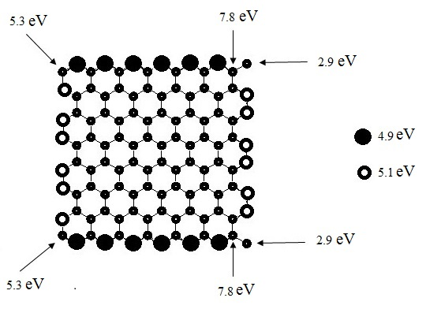

Рис. 1 Прямоугольный 112-атомный нанографен

В результате адсорбции нарушается сферическая симметрия фуллерена C60 а также получены энергии связывания и расстояния адсорбции для адсорбированных фуллеренов C60. которые сравнивались с литературными экспериментальными и теоретическими результатами.